以下範例顯示如何在使用Spring Web MVC框架的表單中上傳檔案和處理。首先使用Eclipse IDE來建立一個Maven WEB 專案，實作一個上傳檔案並儲存的功能。並按照以下步驟使用Spring Web Framework開發基於動態表單的Web應用程式：
- 建立一個名稱為 HelloSpringUpload 的動態Maven WEB專案。
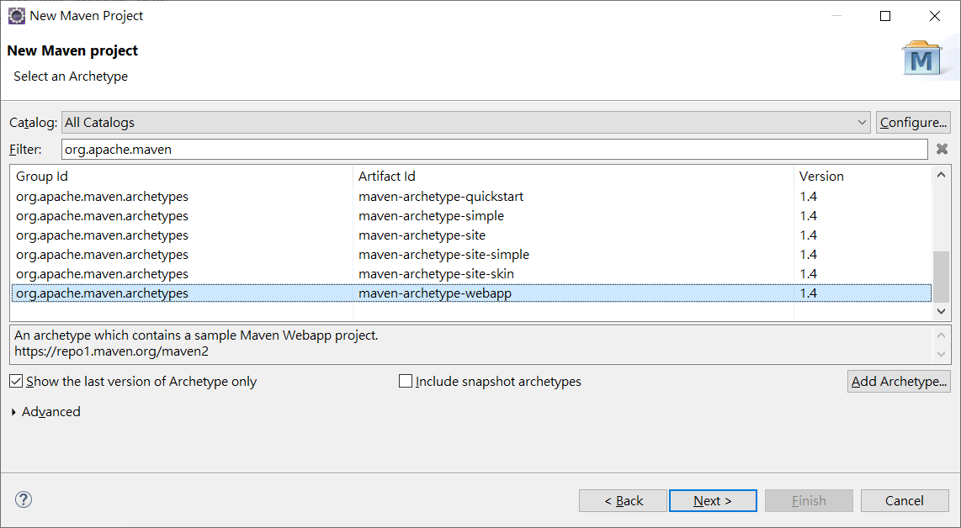
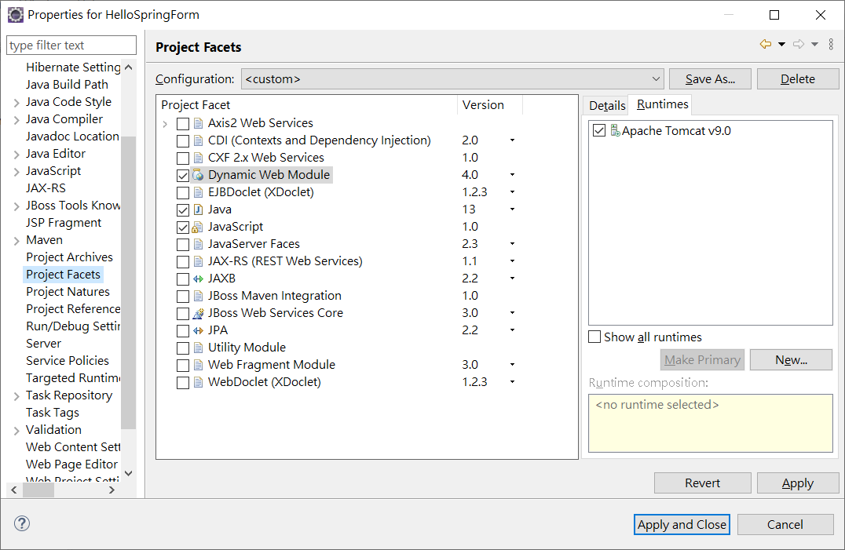
- 在 com.springmvc 包下建立Java類別 FileUploadController。
- 在jsp子檔案夾下建立兩個檢視檔案：fileUpload.jsp 和 success.jsp。
- 在Eclipse Tomcat 工作目錄檔案夾下建立一個檔案夾：images。
- 下載Apache Commons FileUpload庫：commons-fileupload.jar和Apache Commons IO庫：commons-io.jar。把它們加入pom.xml中。
- 最後一步是建立所有源和組態檔案的內容並執行應用程式，詳細如下所述。
<!-- https://mvnrepository.com/artifact/commons-io/commons-io -->
<dependency>
<groupId>commons-io</groupId>
<artifactId>commons-io</artifactId>
<version>2.6</version>
</dependency>

<!-- https://mvnrepository.com/artifact/commons-fileupload/commons-fileupload -->
<dependency>
<groupId>commons-fileupload</groupId>
<artifactId>commons-fileupload</artifactId>
<version>1.3.3</version>
</dependency>
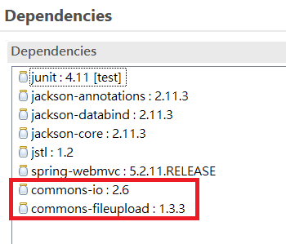
完整的專案檔案目錄結構如下所示 -
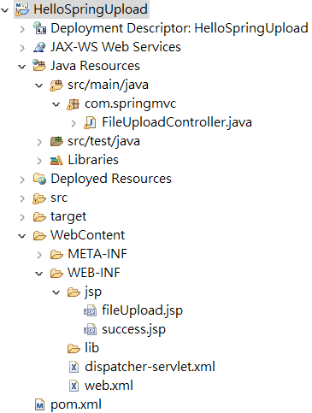

FileUploadController.java 的程式碼如下所示
package com.springmvc;

import java.io.BufferedOutputStream;
import java.io.File;
import java.io.FileOutputStream;
import javax.servlet.ServletContext;
import javax.servlet.http.HttpSession;
import org.springframework.stereotype.Controller;
import org.springframework.web.bind.annotation.RequestMapping;
import org.springframework.web.bind.annotation.RequestMethod;
import org.springframework.web.bind.annotation.RequestParam;
import org.springframework.web.multipart.commons.CommonsMultipartFile;
import org.springframework.web.servlet.ModelAndView;

@Controller
public class FileUploadController {
private static final String UPLOAD_DIRECTORY = "/images";

@RequestMapping(method = RequestMethod.GET)
public ModelAndView uploadForm() {
return new ModelAndView("fileUpload");
}

@RequestMapping(value = "savefile", method = RequestMethod.POST)
public ModelAndView saveimage(@RequestParam CommonsMultipartFile file, HttpSession session)
throws Exception {
ServletContext context = session.getServletContext();
String path = context.getRealPath(UPLOAD_DIRECTORY);
File tmpFile = new File(path);
if (!tmpFile.exists()) {
tmpFile.mkdir();
}
String filename = file.getOriginalFilename();
System.out.println(path + File.separator + filename);
byte[] bytes = file.getBytes();
BufferedOutputStream stream = new BufferedOutputStream(
new FileOutputStream(new File(path + File.separator + filename)));
stream.write(bytes);
stream.flush();
stream.close();

return new ModelAndView("success", "filesuccess", path + File.separator + filename);
}
}
dispatcher-servlet.xml 的程式碼如下所示 -
<beans xmlns="http://www.springframework.org/schema/beans"
xmlns:context="http://www.springframework.org/schema/context"
xmlns:xsi="http://www.w3.org/2001/XMLSchema-instance"
xsi:schemaLocation="
http://www.springframework.org/schema/beans
http://www.springframework.org/schema/beans/spring-beans-4.0.xsd
http://www.springframework.org/schema/context
http://www.springframework.org/schema/context/spring-context-4.0.xsd">
<context:component-scan base-package="com.springmvc" />
<bean class="org.springframework.web.servlet.view.InternalResourceViewResolver">
<property name="prefix" value="/WEB-INF/jsp/" />
<property name="suffix" value=".jsp" />
</bean>
<bean id="multipartResolver" class="org.springframework.web.multipart.commons.CommonsMultipartResolver" />
</beans>

這裡的第一個服務方法fileUploadPage()，當呼叫uploadForm ()方法時，它返回fileUpload.jsp檢視。
第二個服務方法fileUpload()將根據 URL => HelloSpringUpload /savefile上的POST方法進行呼叫。將根據提交的資訊準備要上傳的檔案。最後從服務方法返回「success」檢視，這將呈現success.jsp檢視。
fileUpload.jsp 的程式碼如下所示

<%@ page contentType="text/html; charset=UTF-8"%>
<%@ taglib prefix="form" uri="http://www.springframework.org/tags/form"%>
<html>
<head>
<title>Spring MVC上傳檔案範例</title>
</head>
<body>
<form:form method="post" action="savefile" enctype="multipart/form-data">
請選擇一個檔案上傳 :
<input type="file" name="file" />
<input type="submit" value="提交上傳" />
</form:form>
</body>
</html>

這裡使用帶有value =「fileUpload」的modelAttribute屬性來對映檔案用伺服器模型上傳控制元件。

success.jsp 的程式碼如下所示 -
<%@ page contentType="text/html; charset=UTF-8"%>
<html>
<head>
<title>Spring MVC上傳檔案範例</title>
</head>
<body>
檔案名稱 :
<b> ${ filesuccess } </b> - 上傳成功！
</body>
</html>

